PHIẾU ÔN TẬP CUỐI TUẦN 7
 | Mục tiêu:  Làm tròn số thập phân  Ôn tập về các đơn vị đo diện tích đã học  Héc-ta

Khoanh tròn vào chữ cái đặt trước câu trả lời đúng:
PHẦN I. TRẮC NGHIỆM

Câu 1. Diện tích căn phòng của Sóc khoảng 1,36 m². Làm tròn số 1,36 đến hàng phần mười ta được số:
A. 1,3 B. 1 C. 1,4 D. 2
Câu 2. Vân đang nghĩ đến một số mà sau khi làm tròn đến hàng đơn vị cho kết quả là 31. Số nào dưới đây có thể là số Vân đang nghĩ đến?
A. 30,999 B. 31,599 C. 30,099 D. 31,999
Câu 3. Hà làm tròn số 62,815 được kết quả 62,82. Hà đã làm tròn số đến hàng nào?
A. Hàng đơn vị B. Hàng phần trăm
C. Hàng phần mười D. Hàng phần nghìn
Câu 4. Điền đơn vị đo m, ha, km thích hợp lần lượt vào chỗ chấm.

Hồ Hoàn Kiếm có diện tích 12..., chu vi 1,75..., nơi sâu nhất của hồ khoảng 1,46...
A. m, km, ha B. km, ha, m
C. m, ha, km D. ha, km, m
Câu 5. Cửa ra vào nhà Nam có dạng hình chữ nhật với diện tích là 5 m². Diện tích của tấm cửa đó tính theo đơn vị đề-xi-mét vuông là:
A. 0,5 dm² B. 0,05 dm² C. 50 dm² D. 500 dm²
Câu 6. Phòng tập yoga có diện tích 54 m², phòng tập thể hình có diện tích 2 400 dm², phòng xông hơi có diện tích 18 m², phòng tập nhảy có diện tích 3 600 dm². Phòng có diện tích lớn nhất là:
A. Phòng tập yoga B. Phòng tập thể hình
Phòng tập yoga
Phòng xông hơi
Phòng tập nhảy
C. Phòng xông hơi D. Phòng tập nhảy

Câu 7. Một khu đất hình chữ nhật có chiều dài 200 m và chiều rộng 100 m. Hỏi khu đất đó có diện tích bao nhiêu héc-ta?
A. 2 000 ha B. 200 ha C. 20 ha D. 2 ha
Câu 8. Chọn khẳng định sai trong các khẳng định sau.
A. Để đo diện tích ruộng đất, người ta thường dùng đơn vị héc-ta.
B. Héc-ta là diện tích của hình vuông có cạnh dài 100 m.
C. Héc-ta viết tắt là he.
D. 10 000 m² = 1 ha.
Bài 1. Làm tròn số sau đến hàng đơn vị, hàng phần mười, hàng phần trăm.
PHẦN II. TỰ LUẬN

Số | Làm tròn đến
Số | Hàng đơn vị | Hàng phần mười | Hàng phần trăm
0,635 | ........... | ........... | ...........
74,578 | ........... | ........... | ...........
359,623 | ........... | ........... | ...........
Bài 2. Làm tròn số đo cân nặng của các con vật sau đến hàng đơn vị.
  251,6 kg |   2,365 kg |   4,58 kg |   0,76 kg

Bài 3. Điền đơn vị đo (dm², m², ha) thích hợp vào chỗ chấm.
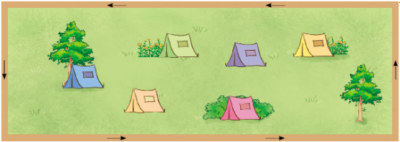  Khu cắm trại có diện tích khoảng  120 ....... | 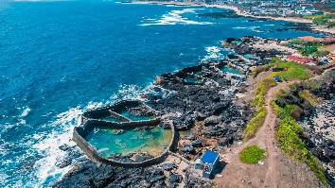  Đảo Phú Quý có diện tích khoảng  1 650 ........
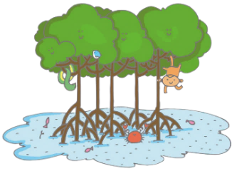
Bài 4. Số?
5 m² 32 dm² = .......... dm²  8 dm² 12 cm² = .......... cm²  23 cm² 33 mm² = .......... mm² | 5 ha = .......... m²  400 000 m² = .......... ha  ha = .......... m²
Bài 5. Nguời ta dự định trồng đước trên một khu rừng ngập mặn
có diện tích 8 ha. Hỏi cần chuẩn bị bao nhiêu cây giống để trồng
hết khu rừng đó, biết mỗi cây đước chiếm 2 m² đất.
Bài giải
Bài 6. Một nông trại hình chữ nhật có chiều dài 290 m và chiều rộng 100 m.
a) Nông trại đó có diện tích khoảng 3 ha. Đúng hay sai?
b) Người ta dùng diện tích nông trại đó để trồng ngô. Biết cứ 1 m² thu được 3kg ngô. Hỏi trên nông trại đó người ta thu hoạch được bao nhiêu tạ ngô?

ĐÁP ÁN – PHIẾU ÔN TẬP CUỐI TUẦN 7
PHẦN I. TRẮC NGHIỆM
Câu 1 | Câu 2 | Câu 3 | Câu 4 | Câu 5 | Câu 6 | Câu 7 | Câu 8
C | A | B | D | D | A | D | C
Câu 1. Đáp án đúng là: C
Làm tròn số 1,36 đến hàng phần mười, ta xét hàng phần trăm là 6.
Vì 6 > 5 nên ta cộng thêm 1 vào hàng phần mười: 3 + 1 = 4
Chữ số hàng phần trăm chuyển thành số 0.
Vậy làm tròn số 1,36 đến hàng phần mười ta được số 1,4.
Câu 2. Đáp án đúng là: A
Làm tròn số 30,999 đến hàng đơn vị ta được số 31.
Làm tròn số 31,599 đến hàng đơn vị ta được số 32.
Làm tròn số 30,099 đến hàng đơn vị ta được số 30.
Làm tròn số 31,999 đến hàng đơn vị ta được số 32.
Câu 3. Đáp án đúng là: B
Hà làm tròn số 62,815 được kết quả 62,82. Hà đã làm tròn số đến hàng phần trăm.
Câu 4. Đáp án đúng là: D
Ha là đơn vị đo diện tích. Đơn vị đo chiều dài km > m nên ta điền các đơn vị đo như sau: “Hồ Hoàn Kiếm có diện tích 12 ha, chu vi 1,75 km, nơi sâu nhất của hồ khoảng 1,46 m.”
Câu 5. Đáp án đúng là: D
5 m² = 500 dm²
Câu 6. Đáp án đúng là: A
Đổi 2 400 dm² = 24 m²; 3 600 dm² = 36 m²
So sánh: 54 m² > 36 m² > 24 m² > 18 m²
Vậy phòng có diện tích lớn nhất là phòng tập yoga.
Câu 7. Đáp án đúng là: D
Diện tích khu đất đó là: 200 × 100 = 20 000 m² = 2 ha.
Câu 8. Đáp án đúng là: C
Héc ta viết tắt là ha ⇒ Khẳng định sai: Héc-ta viết tắt là he
PHẦN II. TỰ LUẬN
Bài 1.
Số | Làm tròn đến
Số | Hàng đơn vị | Hàng phần mười | Hàng phần trăm
0,635 | 1 | 0,6 | 0,64
74,578 | 75 | 74,6 | 74,58
359,623 | 360 | 359,6 | 359,62
Bài 2. Để làm tròn các số đến hàng đơn vị ta so sánh hàng phần mười với 5.
Làm tròn số 251,6 kg đến hàng đơn vị ta được 252 kg (vì 6 > 5 nên ta làm tròn lên).
Làm tròn số 2,365 kg đến hàng đơn vị ta được 2 kg (vì 3 < 5 nên ta làm tròn xuống).
Làm tròn số 4,58 kg đến hàng đơn vị ta được 5 kg (vì 5 = 5 nên ta làm tròn lên).
Làm tròn số 0,76 kg đến hàng đơn vị ta được 1 kg (vì 7 > 5 nên ta làm tròn lên).
Bài 3.
1 ha = 10 000 m², 1 m² = 100 dm².
Vậy để đo diện tích lớn như diện tích của đảo, ta sẽ dùng đến đơn vị ha. Để đo diện tích của khu đất cắm trại, ta dùng đơn vị đo m².
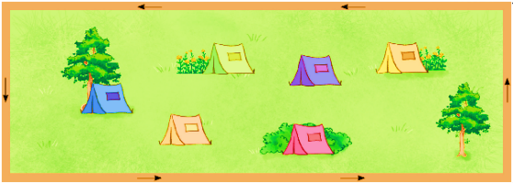  Khu cắm trại có diện tích khoảng  120 m² |   Đảo Phú Quý có diện tích khoảng  1 650 ha
Bài 4. Dựa vào bảng đơn vị đo diện tích.
5 m² 32 dm² = 532 dm²  8 dm² 12 cm² = 812 cm²  23 cm² 33 mm² = 2 333 mm² | 5 ha = 50 000 m²  400 000 m² = 40 ha  ha = 4 000 m²
Bài 5. Nguời ta dự định trồng đước trên một khu rừng ngập mặn có diện tích 8 ha. Hỏi cần chuẩn bị bao nhiêu cây giống để trồng hết khu rừng đó, biết mỗi cây đước chiếm 2 m² dất.
Bài giải
Đổi 8 ha = 80 000 m²
Cần chuẩn bị số cây giống là:
80 000 : 2 = 40 000 (cây giống)
Đáp số: 40 000 cây giống
Bài 6.
a) Diện tích nông trại đó là: 290 × 100 = 29 000 (m²)
Đổi 29 000 m² = 2,9 ha. Làm tròn 2,9 ha ta được 3 ha.
Vậy “Nông trại đó có diện tích khoảng 3 ha” là Đúng.
b) Diện tích để trồng ngô là:
29 000 × = 2 900 (m²)
Người ta thu được số tạ ngô là:
2 900 × 3 = 8 700 (kg) = 87 tạ
Đáp số: a) Đúng; b) 87 tạ



